目录

1、 搜索/扫码小程序 2

2、 小程序打卡 3

3、 查看打卡 4

4、 退出登录 4

# 搜索/扫码小程序

微信小程序搜索“南昌教育考试院防疫打卡”或者扫码他人分享的南昌教育考试院防疫打卡小程序

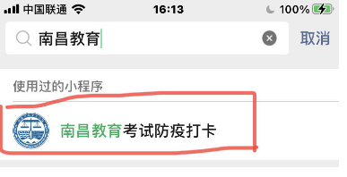

点击进入小程序授权页面，点击“微信登录”弹出获取手机号码申请；允许获取手机号码后（默认为微信绑定号码，微信未绑定手机会发送验证码），点击【允许】按钮进入输入登录页面

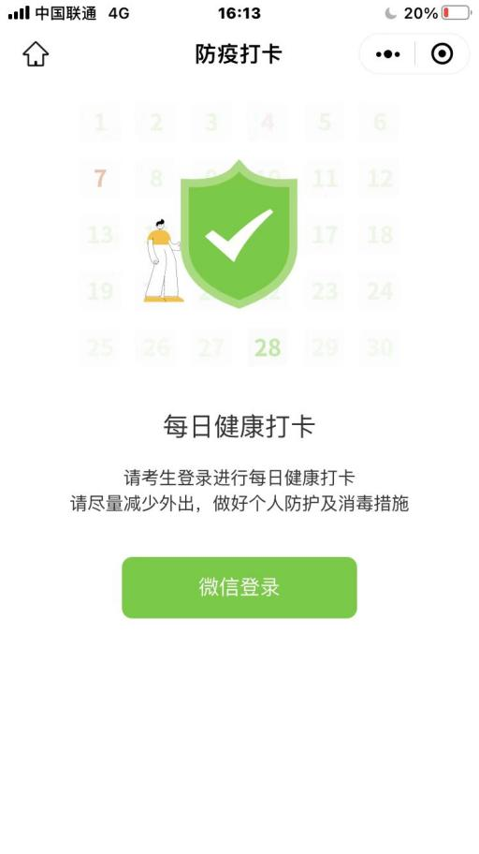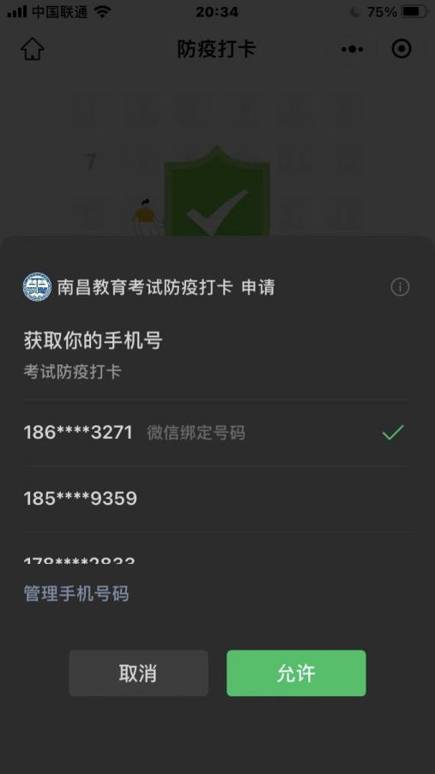 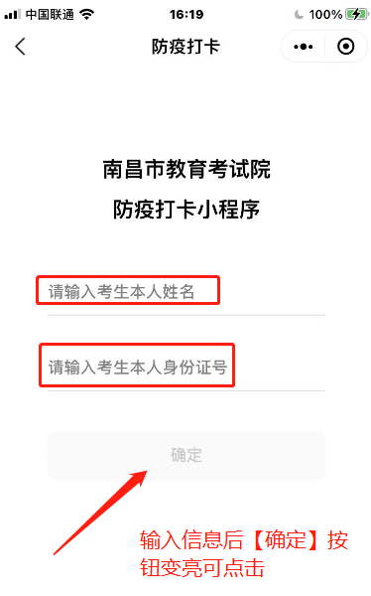

姓名或者身份证号码有误提示如下，可尝试重新正确输入或者联系管理员

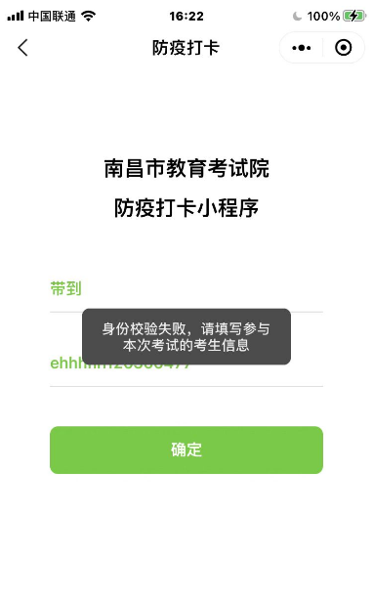

# 小程序打卡

成功进入打卡页面后，点击当前日期进入打卡弹框，选择对应数据后，点击【提交】弹出打卡信息确认提示，完成打卡提示提交成功

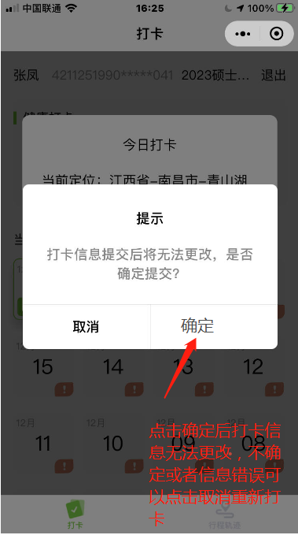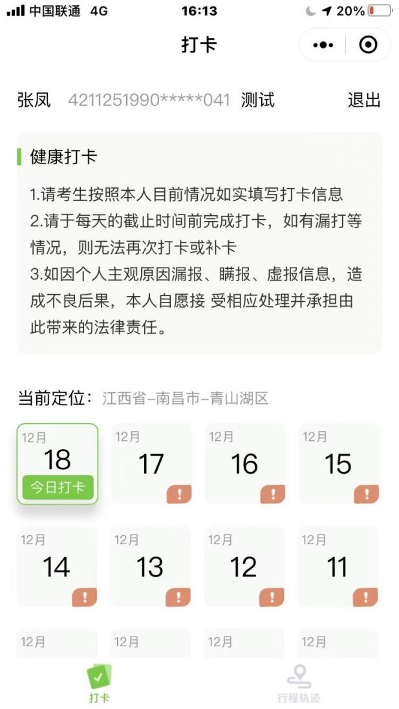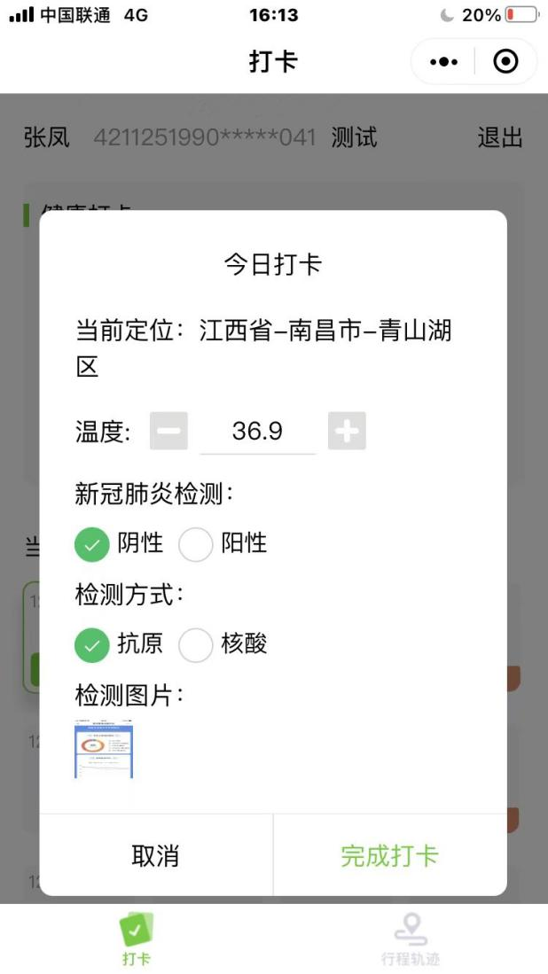

# 查看打卡

打完卡后，切换行程轨迹查看打卡，点击对应日期弹出打卡详情

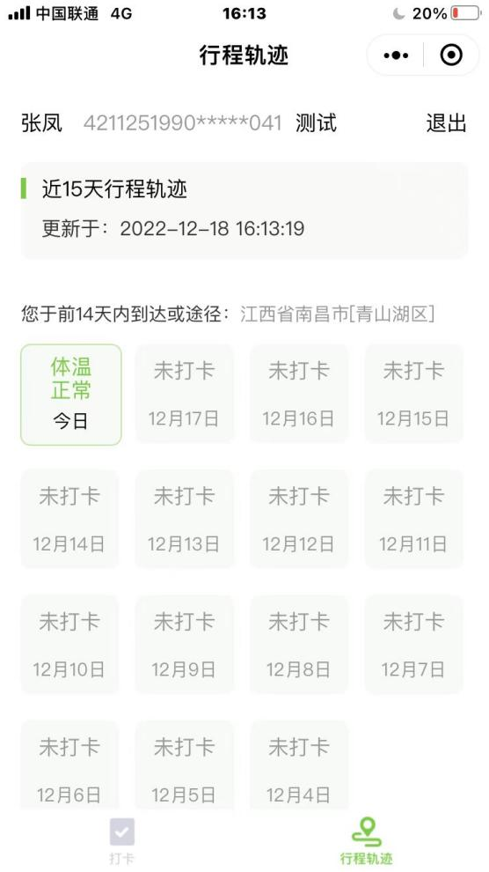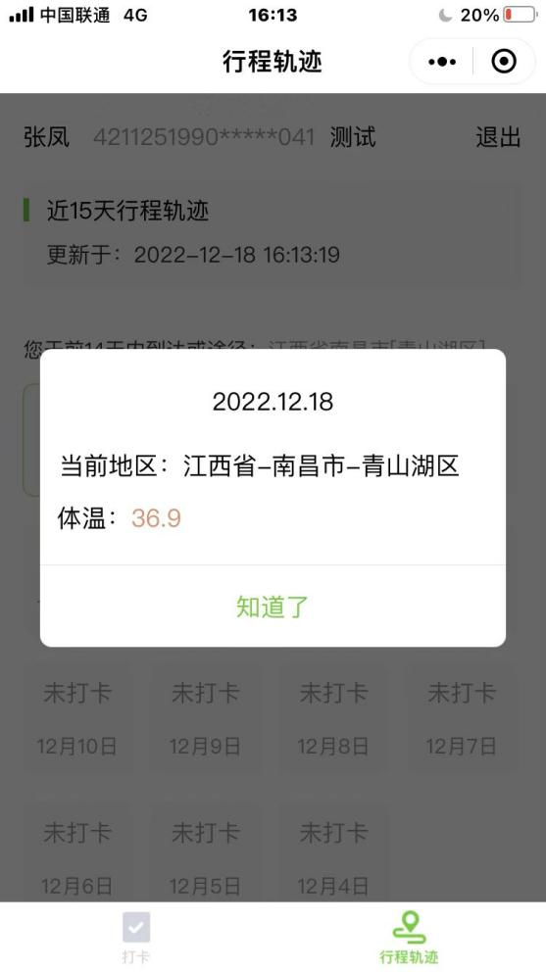

# 退出登录

若有需要退出可以点击页面“退出”按钮

